Калькулятор на Arduino Mega

Ввод с матричной клавиатуры KEYPAD-SMALLCALC.

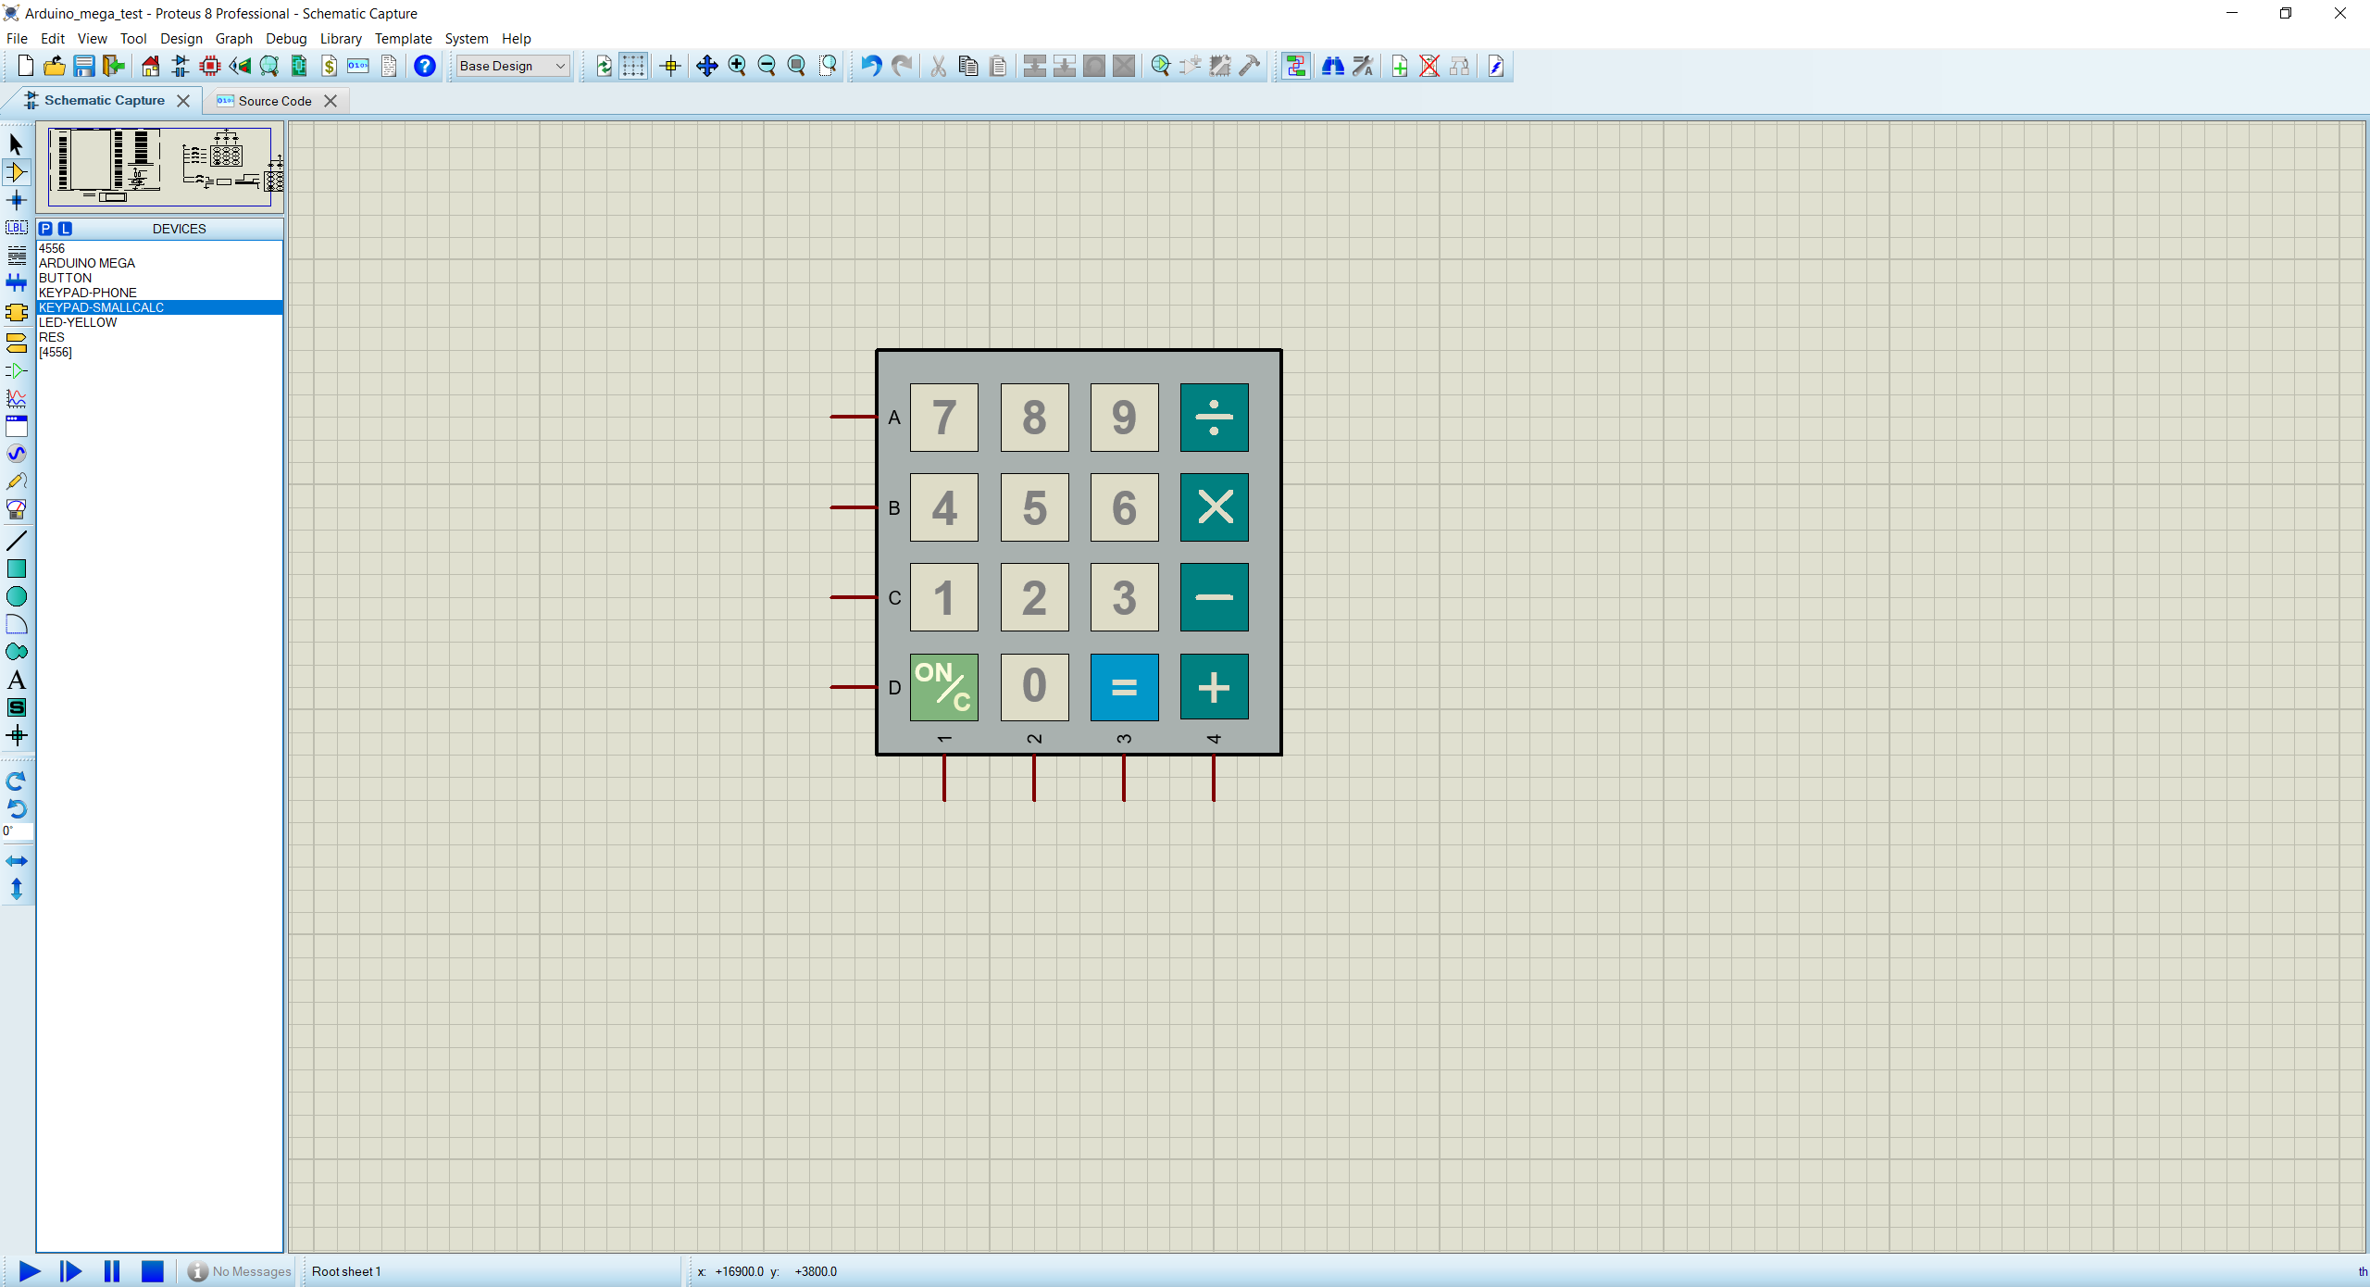

Вывод на шестиразрядный семисегментный дисплей.

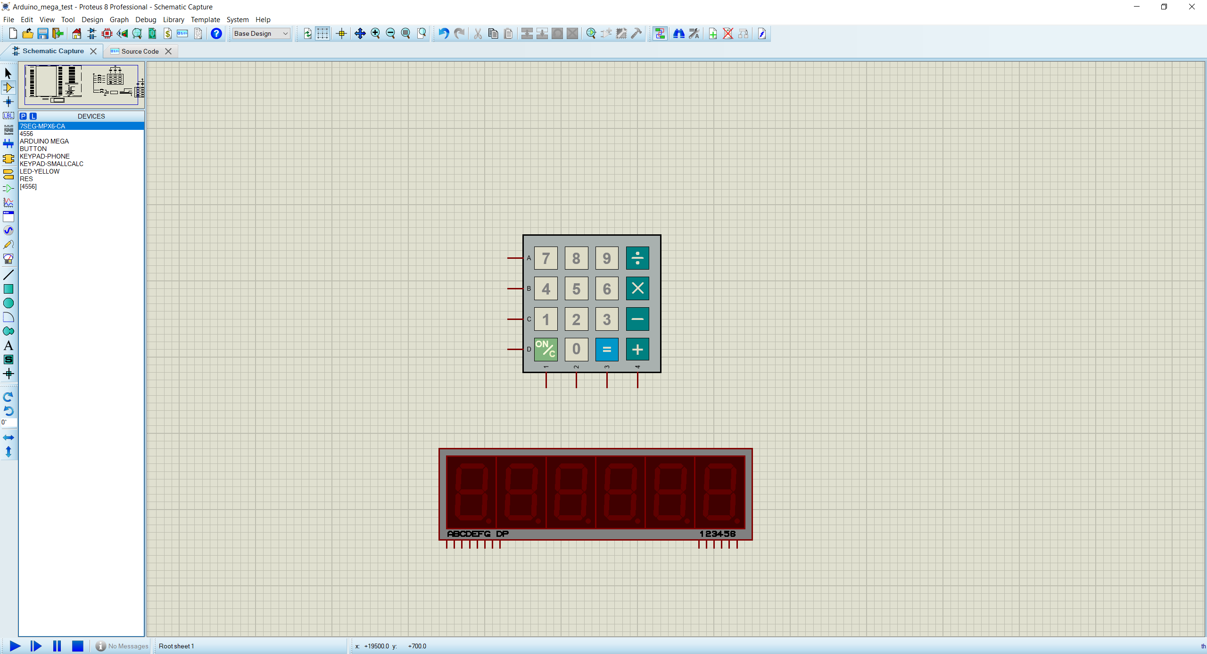

С кнопок 0-9 вводится до 6 разрядов числа.

На дальнейший ввод цифр калькулятор не реагирует.

После нажатия кнопки операций + - × / начинается ввод следующего операнда.

После нажатия кнопки = вычисляется операция и выводится результат. Если вместо кнопки = после второго операнда вводится еще одна операция, то вычисляется результат предыдущей операции, после чего результат используется как первый операнд новой операции.

Кнопка ON обнуляет все и начинает счет сначала.

Необходимо сдать проект Proteus. Код должен содержать комментарии. Для каждой функции должно быть описание назначения, входных и выходных данных.